**计算机程序设计基础（C++)**

**实验报告**

专业班级：软件工程2402

学 号：8209240219

姓 名：高羽彤

**实验报告成绩：**

|  |  |  |  |  |  |  |
| --- | --- | --- | --- | --- | --- | --- |
| **实验** | **实验一** | **实验二** | **实验三** | **实验四** | **实验五** | **总评** |
| **成绩** |  |  |  |  |  |  |

**批阅教师：**

**实验一、实验环境与简单程序设计**

**一、实验目的**

1、掌握集成开发环境，掌握C++程序的基本要素以及完整的C++程序开发过程。

2、掌握基本数据类型、运算符和表达式的使用。理解隐式转换和强制转换，理解数据超过该数据类型

表示范围时的溢出。掌握不同数据之间的混合算术运算中数据类型的转换。

3、变量的定义与常量的使用。

4、输入、输出的实现。

5、编译信息的理解与错误的修改。

6、简单程序的设计。

**二、实验内容**

熟悉C++编程环境，可以使用VS；对已经能熟练掌握C++开发环境的同学，可

以跳过本部分内容）

**1.编辑输入下列程序，找出下面代码的错误并改正：**

#include<iostream>

using namespace std;

int main()

{

Int i = k + 1;

cout << i++ << endl;

int i = 1;

cout << i++ << endl;

cout << "Welcome to C++"<<endl;

return 0;

}

**2.求圆锥的体积：要求键盘输入圆锥底的半径、锥高，使用标识符常量定义圆周率。**

(1)创建一个控制台项目

(2)在文件中输入程序内容，存盘

(3)编译、连接、运行；观察结果

**3**.**通过下面程序验证你所使用系统上运行的C++编译器中每个基本数据类型的长度。**

#include<iostream>

using namespace std;

int main()

{

cout << "char length:" << sizeof(char) << endl;

cout << "int length:" << sizeof(int) << endl;

}

**4.观察下面程序的执行结果。**

#include <iostream>

#include <iomanip>

using namespace std;

int main()

unsigned int testUnint=65534;//oxfffe

cout << "output in unsigned int 1 type:"" << testUnint<< end;//<<oct;

cout << "output in char type:!" << static_ cast<char>(testUnint)<< endl;

cout << "output in short type:" << static_ cast<short>(testUnint)<< endl;//为什么结果为-2?:

cout << "output in int type:" << static_ cast<int>. (testUnint)<< endl;

cout << "output in double type:"<< static cast<double>(testUnint)<< endl;

cout << "output in double type:" <<setprecision(4)<< static_ cast<double>(testUnint)<< endl;

cout << "output in Hex unsigned int type:" <<hex<< testUnint<< endl; //16进制输出

system("pause");

return 0;

**自己编程测试一下将testUnint按8进制输出<<oct;je_将一个实数转换成int,观察结果。**

**5.编程，输入华氏温度，将其转换为摄氏温度后输出（保留两位小数）。**

**三、算法分析，程序结果**

1. #include<iostream>

using namespace std;

int main()

{

int k = 1;

int i = k + 1;

cout << ++i << endl;

i = 1;

cout << ++i << endl;

cout << "Welcome to C++" << endl;

return 0;

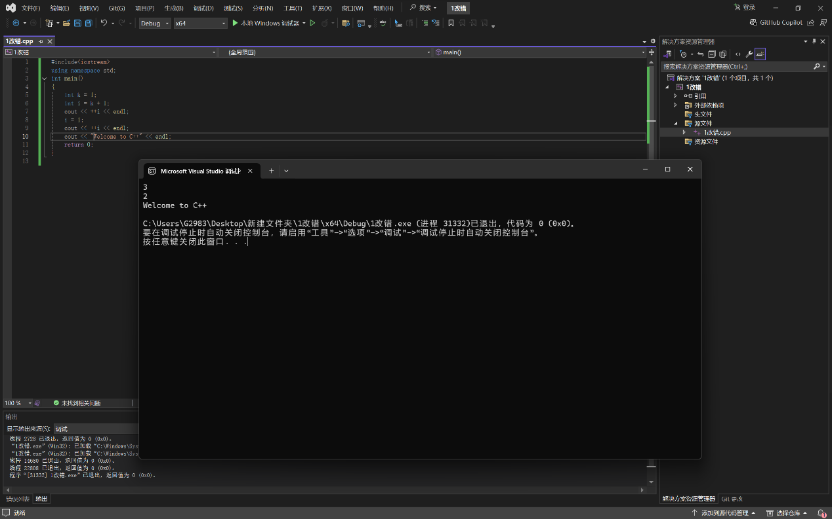}

2. #include<iostream>

using namespace std;

int main()

{

const double π = 3.1415926;

double r;

double h;

cout << "请输入圆锥底面半径:" << endl;

cin >> r;

cout << "请输入圆锥高:";

cin >> h;

double v = (r * r) * π * h * (1.0 / 3);

cout << "圆锥的体积为" << v << endl;

return 0;

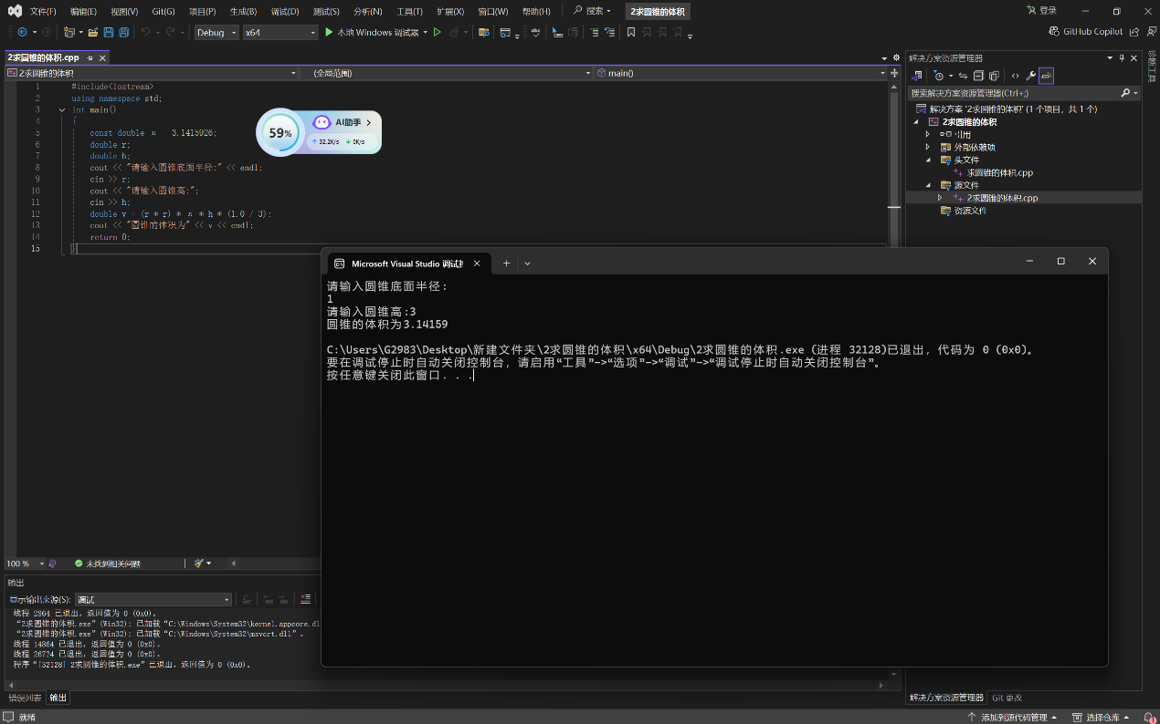}

3. #include<iostream>

using namespace std;

int main()

{

cout << "char length:" << sizeof(char) << endl;

cout << "int length:" << sizeof(int) << endl;

cout << "float length" << sizeof(float) << endl;

cout << "double length" << sizeof(double) << endl;

cout << "string length" << sizeof(string) << endl;

cout << "bool length" << sizeof(bool) << endl;

return 0;

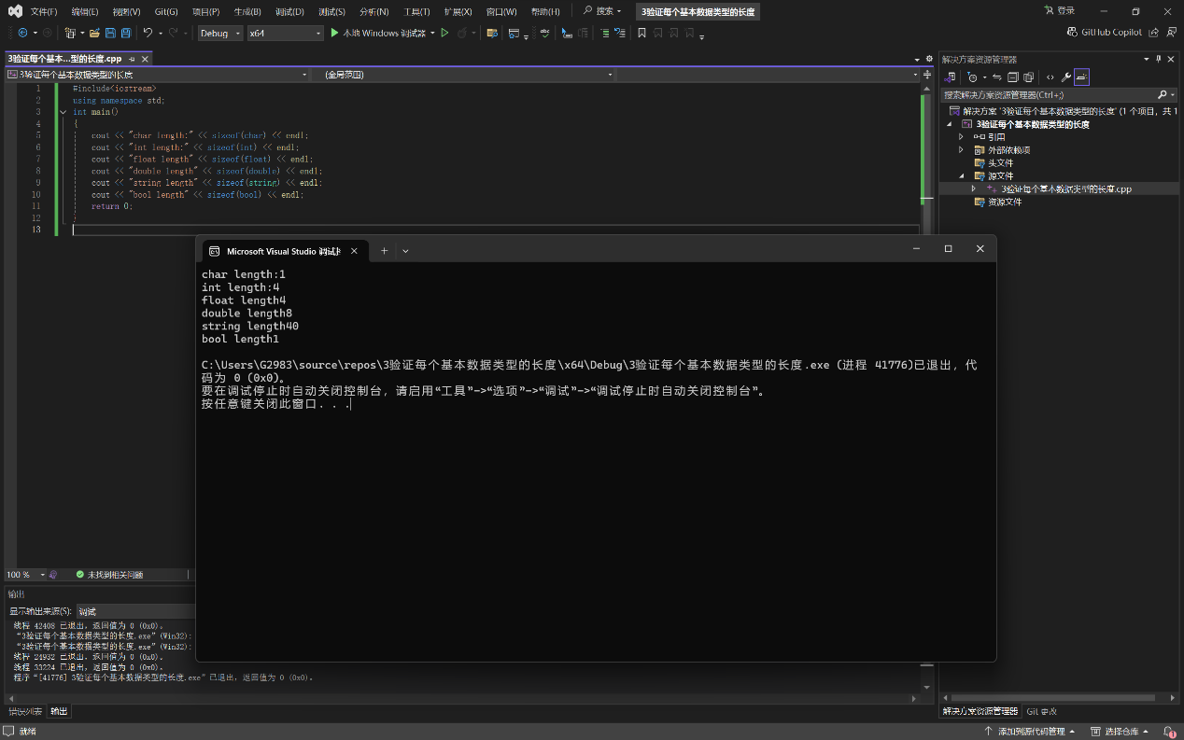}

4. #include <iostream>

#include <iomanip>

using namespace std;

int main()

{

unsigned int testUnint = 65534;//oxfffe

cout << "output in unsigned int 1 type:" << testUnint << endl;//<<oct;

cout << "output in char type:!" << static_cast<char>(testUnint) << endl;

cout << "output in short type:" << static_cast<short>(testUnint) << endl;//为什么结果为-2?:

cout << "output in int type:" << static_cast<int> (testUnint) << endl;

cout << "output in double type:" << static_cast<double>(testUnint) << endl;

cout << "output in double type:" << setprecision(4) << static_cast<double>(testUnint) << endl;

cout << "output in Hex unsigned int type:" << hex << testUnint << endl; //16进制输出

cout << "output in Oct unsigned int type" << oct << testUnint << endl;

cout << "output in int type" << static_cast<int>(testUnint) << endl;

system("pause");

return 0;

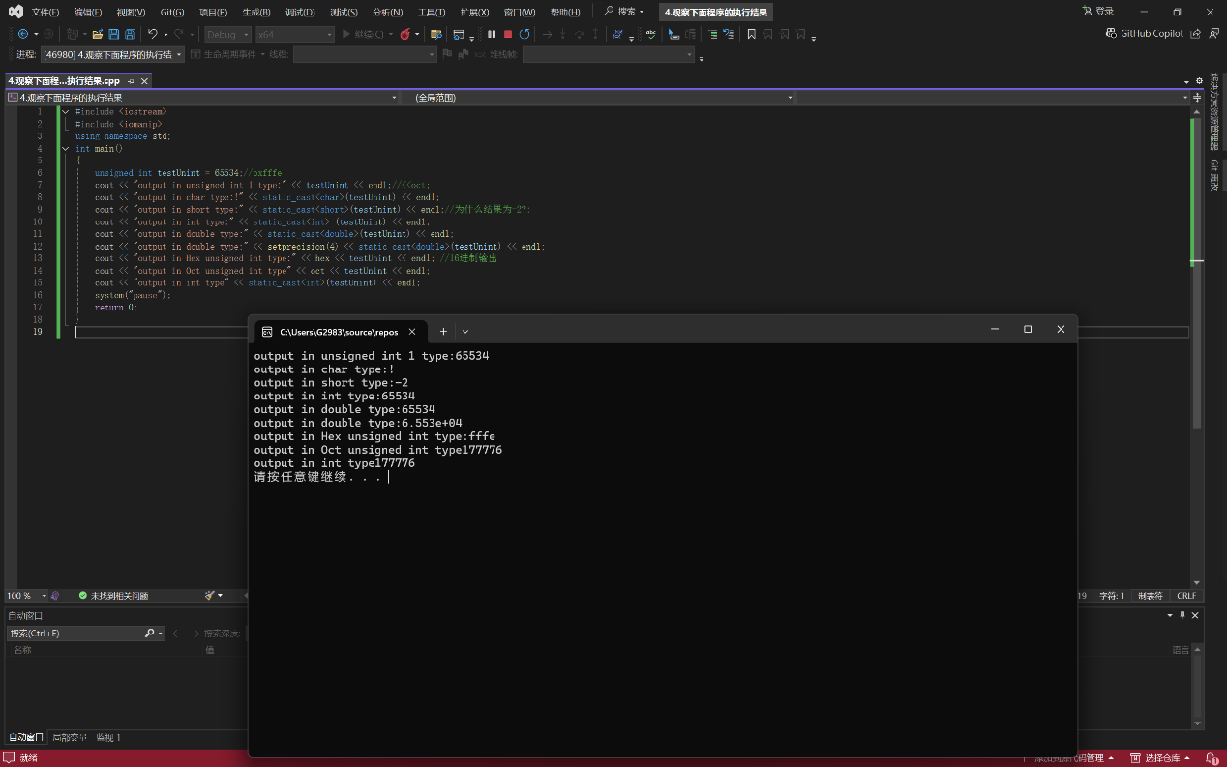}

5#include<iostream>

#include<iomanip>

using namespace std;

int main()

{

double F;

cout << "请输入华氏温度:" << endl;

cin >> F;

double C = (F - 32) / 1.8;

cout << "摄氏温度为：" << fixed << setprecision(2) << C << endl;

return 0;

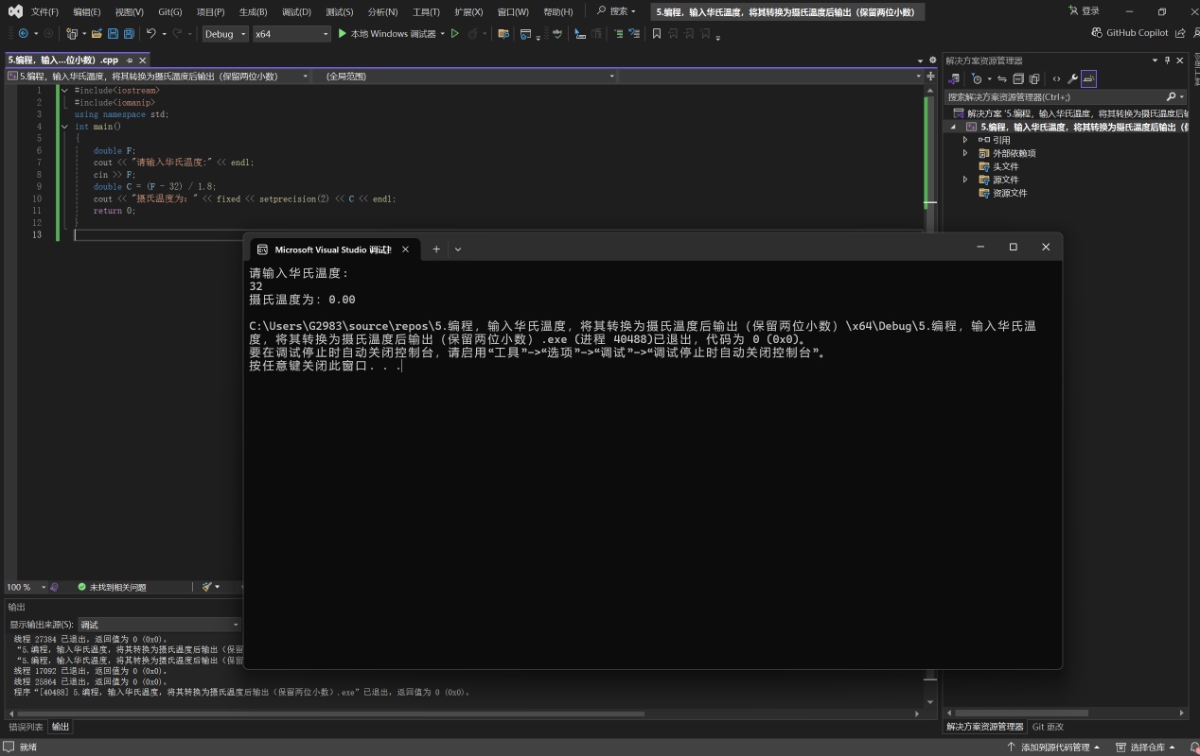}

**四、遇到的问题与解决方法**

**五、体会**

**代码逻辑性严密性要求高，容不得半点差错，格式也需保证正确，另外刚开始保存问题，导致将所有项目全部复制重写了一遍。**

**实验二、数据结构**

**一、实验目的**

1、学习与掌握逻辑运算与逻辑表达式。

2、熟练掌握if、switch、while、do-while，for语句的语法结构与执行过程。

3、掌握选择、循环程序的设计方法

**二、实验内容**

1、输入一个字符，如果为小写，转换为大写输出，否则，输出其后继字符的ASCII码值。

2、输入x计算表达式的值：

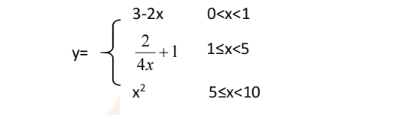

分别输入 0.2, 1, 5 , 0,观察输出结果。

1. 输入三角形的三条边，求周长，并判断该三角形是否为等腰三角形（提示：要三边是否可以构成三角形）。

4、 完成计算器程序，实现（+ - * / %）运算。考虑除数为 0 与运算符非法的情况。

5、输入一行字符，分别统计出其中英文字母、空格、数字字符和其它字符的个数。

提示：从键盘上读入一个字符给变量 c，判断 c 是属于哪种字符并计数，循环读入下个字符，直到回车换行字符'\n'为止。

cin，scanf（）都不能读入空格以及‘\n’字符，查找资料解决输入这两个字符的方法。

（这个题训练大家自主学习能力以及如何获取新知识、探索解决未知问题的能力。）

6、编写一个程序：从键盘上输入两个正整数，求 a 和 b 的最大公约数与最小公倍数。

7、使用循环结构输出下列图形：

*

**

***

****

*****

8、从键盘输入 a，用迭代法求 a 的平方根 x= *a* 。求平方根的迭代公式为：

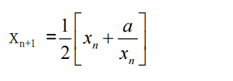

要求精确到|xn+1 - xn|<10 -5。

提示：迭代法是把 xn代入迭代公式右边，计算出 xn+1来，然后把 xn+1 作为新的 xn ，计算出新的 xn+1，如此重复，直到|xn+1 - xn|<10 -5 时，xn+1 为所求的平方根。可以把 a 作为 xn 的初始值。

思考：（1）如果输入 a 为负，在运行时会出现什么情况? 修改程序使之能处理任何的 a 值。

(2）能否|xn+1 -xn|<10 -10或更小? 为什么? 请试一下。

9、苹果每个 0.8 元，第一天买 2 个，第二天开始，每天买前天的 2 倍，直到购买的苹果数不超过100的最大值，求每天平均花多少钱。

**三、算法分析，程序结果**

1#include<iostream>

using namespace std;

int main()

{

char ch;

cout << "请输入一个字符:" << endl;

cin >> ch;

int a = int(ch);

if (a >= 97 && a <= 122)

{

a -= 32;

cout << char(a)<<endl;

}

else

{

a++;

cout << a << endl;

}

return 0;

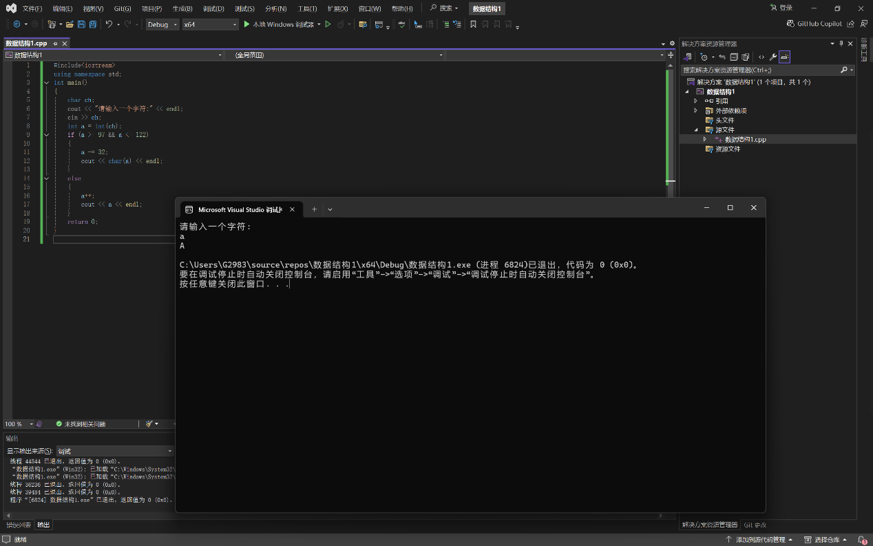 }

2#include<iostream>

using namespace std;

int main()

{

double x;

double y;

cout << "请输入x的值：";

cin >> x;

if (x > 0 && x < 1)

{

y = 3 - (2 * x);

cout << "y=" << y << endl;

}

else if (x >= 1 && x < 5)

{

y = 2 / (4 * x) + 1;

cout << "y=" << y << endl;

}

else if(x >= 5 && x < 10)

{

y = x * x;

cout << "y=" << y << endl;

}

else

{

cout << "输入的x值不在定义域范围内" << endl;

}

return 0;

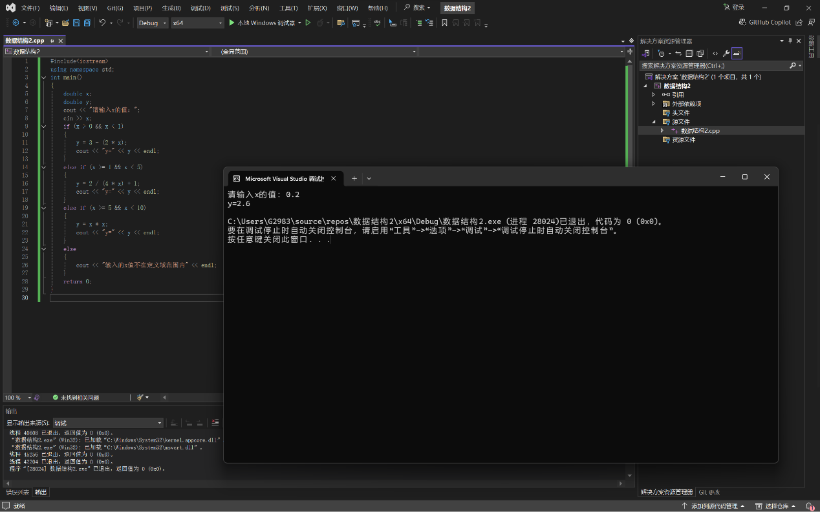}

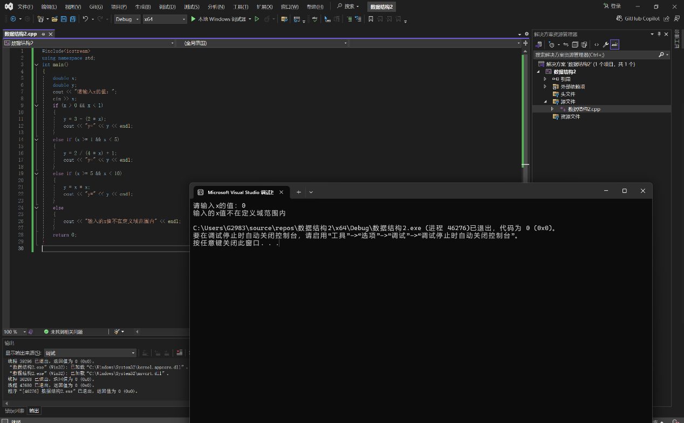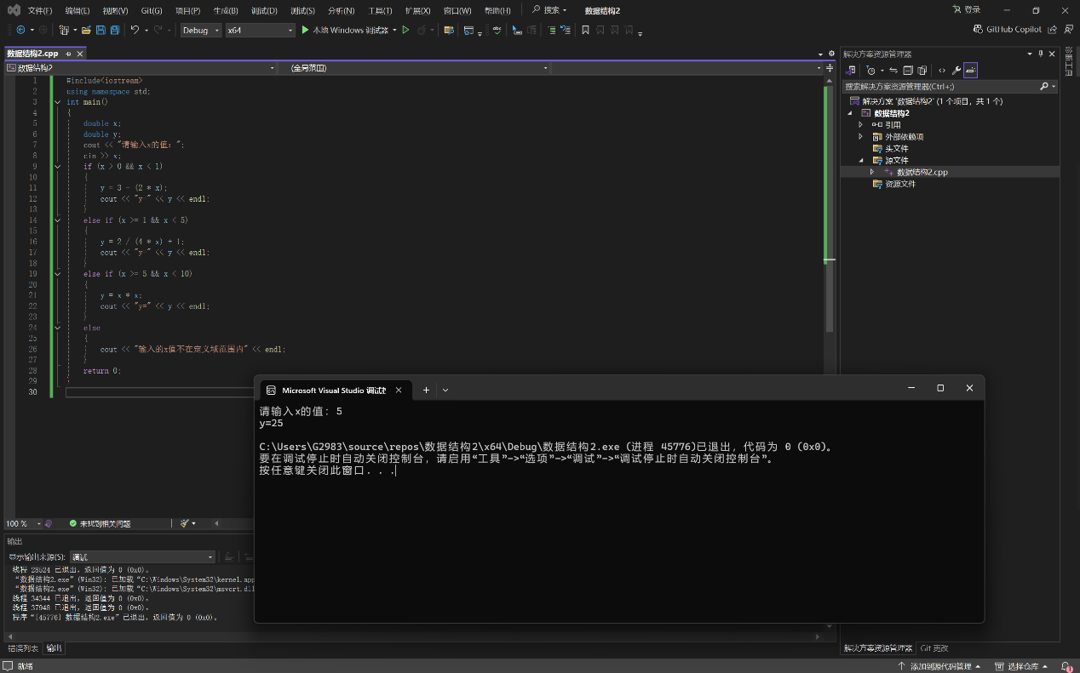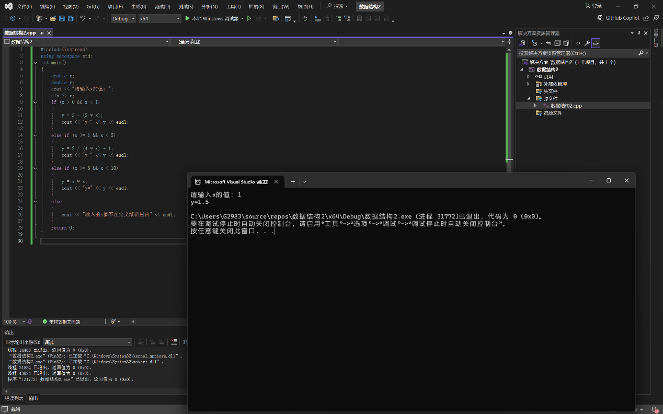3#include<iostream>

using namespace std;

int main()

{

int a;

int b;

int c;

cout << "请分别输入三边边长" << endl;

cout << "边长1:";

cin >> a;

cout << "边长2:";

cin >> b;

cout << "边长3:";

cin >> c;

if (a + b > c && a + c > b && b + c > a)

{

if (a == b || b == c || a == c)

{

cout << "您创建的是等腰三角形" << endl;

}

cout << "三角形周长为" << (a + b + c) << endl;

}

else

{

cout << "您输入的三边长不能组成三角形" << endl;

}

return 0;

}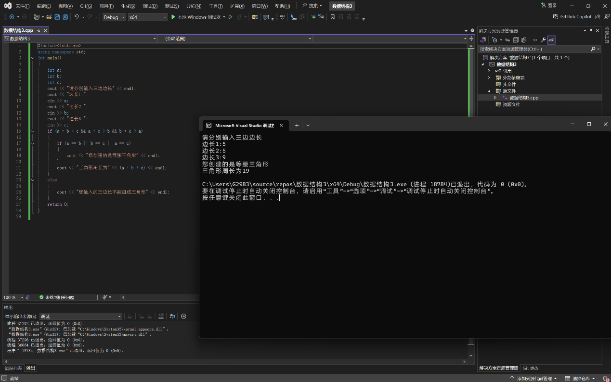

4#include<iostream>

using namespace std;

int main()

{

cout << "请输入第一个值:" << endl;

double num1;

cin >> num1;

cout << "请选择你要进行的运算" << endl;

cout << "1.加法运算" << endl;

cout << "2.减法运算" << endl;

cout << "3.乘法运算" << endl;

cout << "4.除法运算" << endl;

cout << "5.取余运算" << endl;

int select;

cin >> select;

cout << "请输入第二个值:" << endl;

double num2;

cin >> num2;

switch (select)

{

case 1:

cout << "两数之和为" << (num1 + num2) << endl;

break;

case 2:

cout << "两数之差为" << (num1 - num2) << endl;

break;

case 3:

cout << "两数之积为" << (num1 * num2) << endl;

break;

case 4:

if (num2 == 0)

{

cout << "除数不能为0" << endl;

break;

}

else

{

cout << "两数之商为" << (num1 / num2) << endl;

break;

}

case 5:

if (num2 == 0)

{

cout << "除数不能为0" << endl;

break;

}

else

{

cout << "两数取余结果为" << (int(num1) % int(num2)) << endl;

break;

}

default:

cout << "请选择合法运算" << endl;

}

return 0;

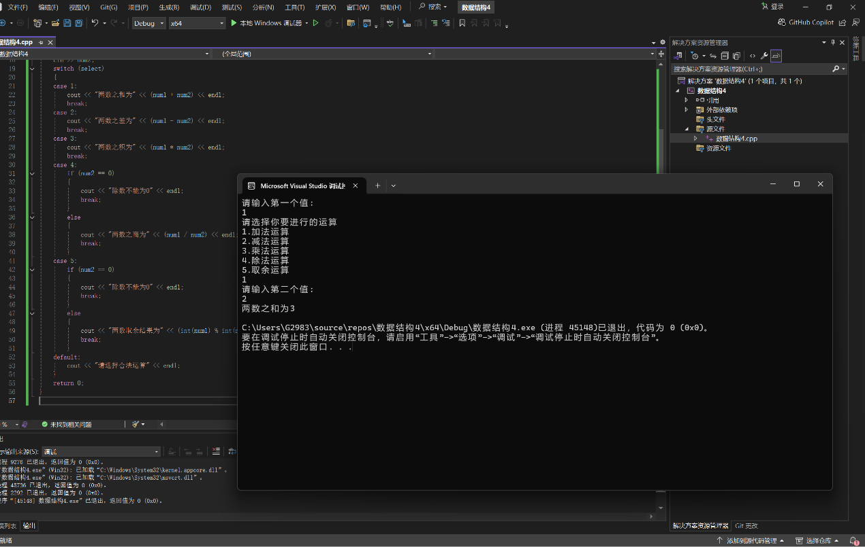}

5#include<iostream>

using namespace std;

int main()

{

char c;

int letter = 0, space = 0, number = 0, other = 0;

cout << "请输入一串字符串" << endl;

while ((c = cin.get()) != '\n')

{

if (c >= 'a' && c <= 'z' || c >= 'A' && c <= 'Z')

letter++;

else if (c == ' ')

space++;

else if (c >= '0' && c <= '9')

number++;

else

other++;

}

cout << "字母字符数量为" << letter << "空格字符数量为" << space << "数字字符数量为" << number << "其他字符数量为" << other << endl;

return 0;

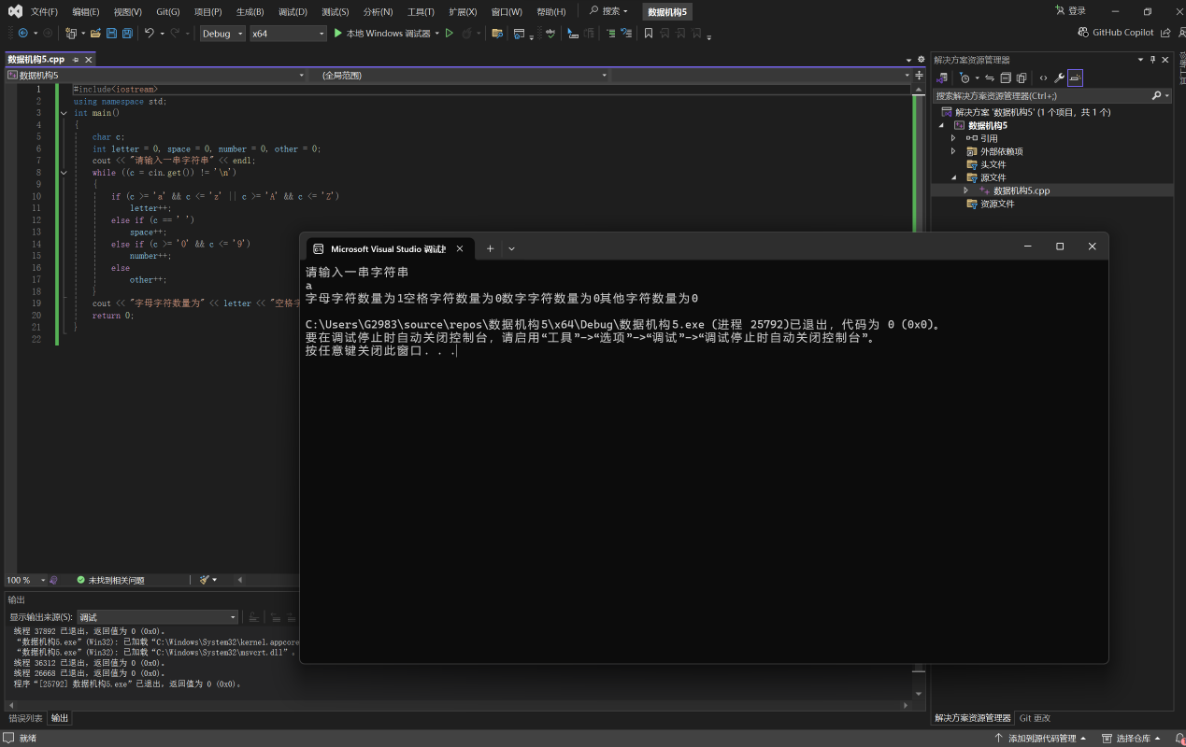}

6#include<iostream>

using namespace std;

int Gcd(int num1, int num2)

{

int temp;

for (int i = 1; i < num1 || i < num2; i++)

{

if (num1 % i == 0 && num2 % i == 0)

{

temp = i;

}

}

return temp;

}

int LCM(int num1, int num2)

{

int temp;

for (int i = num1; i <= (num1 * num2); i++)

{

if (i % num1 == 0 && i % num2 == 0)

{

temp = i;

break;

}

}

return temp;

}

int main()

{

int a, b;

cout << "请输入数字a:";

cin >> a;

cout << "请输入数字b:";

cin >> b;

int gcd = Gcd(a, b);

int lcm = LCM(a, b);

cout << "最大公因数为" << gcd << endl << "最小公倍数为" << lcm << endl;

return 0;

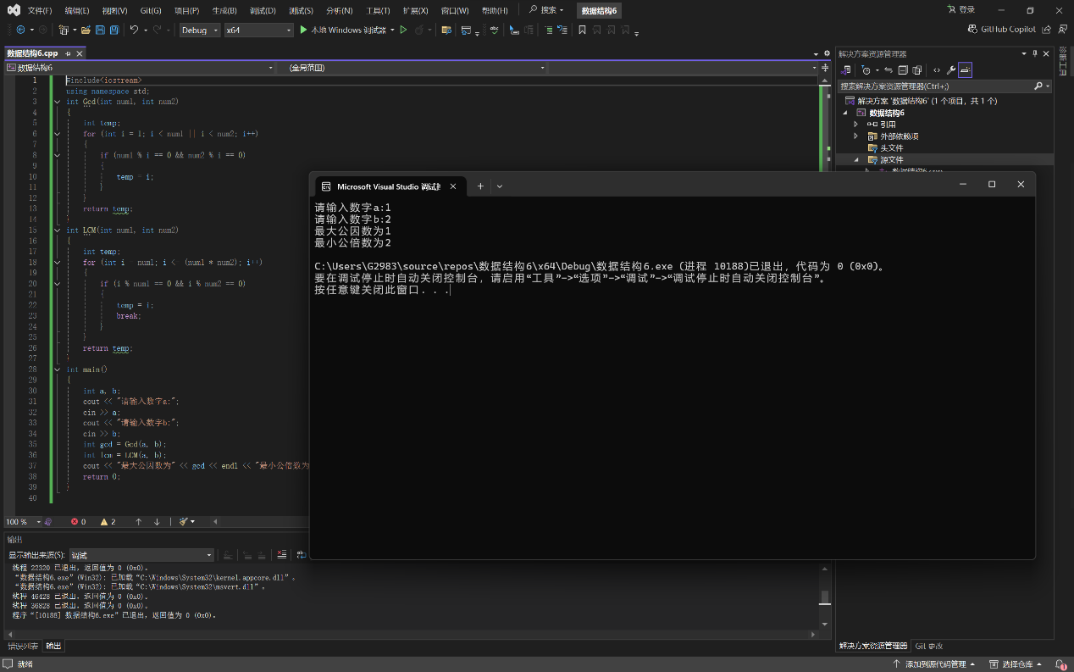}

7#include<iostream>

using namespace std;

int main()

{

for (int i = 1; i < 6; i++)

{

for (int j = 1; j <= i; j++)

{

cout << '*';

}

cout << endl;

}

return 0;

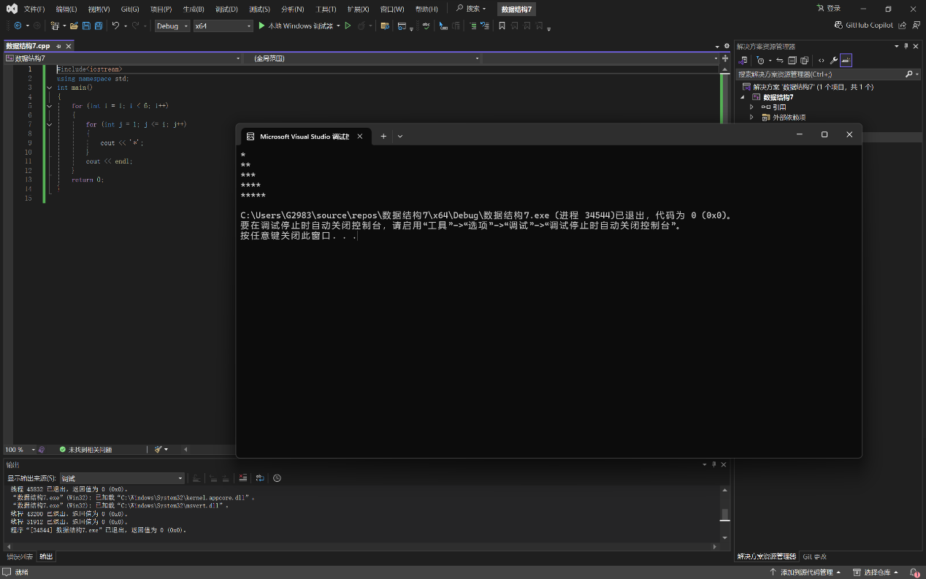}

8#include<iostream>

#include<cmath>

using namespace std;

int main()

{

double a, xn, xnp1;

cout << "请输入a的值:";

cin >> a;

xn = a;

if (a >= 0)

{

for (; 1;)

{

xnp1 = (1.0 / 2) * (xn + (a / xn));

if (fabs(xnp1 - xn) < 0.00001)

{

cout << "a的平方根为" << xnp1;

break;

}

xn = xnp1;

}

}

else

{

cout << "开平方需要a>=0" << endl;

}

return 0;

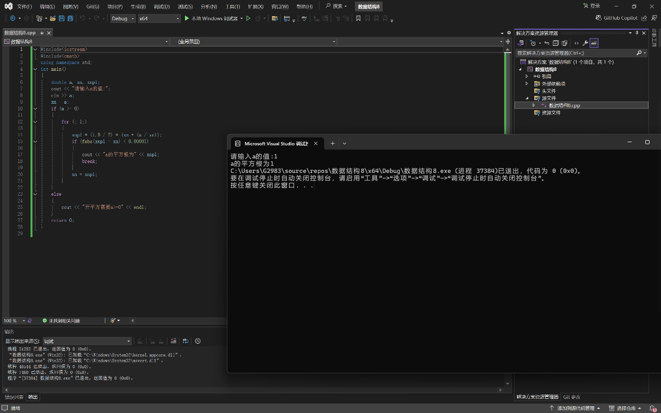}

9#include<iostream>

using namespace std;

int main()

{

double price = 0.8, total_p = 0;

int number = 2, day = 0;

double average_p;

for (int i = 1; number <= 100; i++)

{

day++;

total_p += price * number;

number *= 2;

}

average_p = total_p / day;

cout << "平均每天买" << average_p << "元" << endl;

return 0;

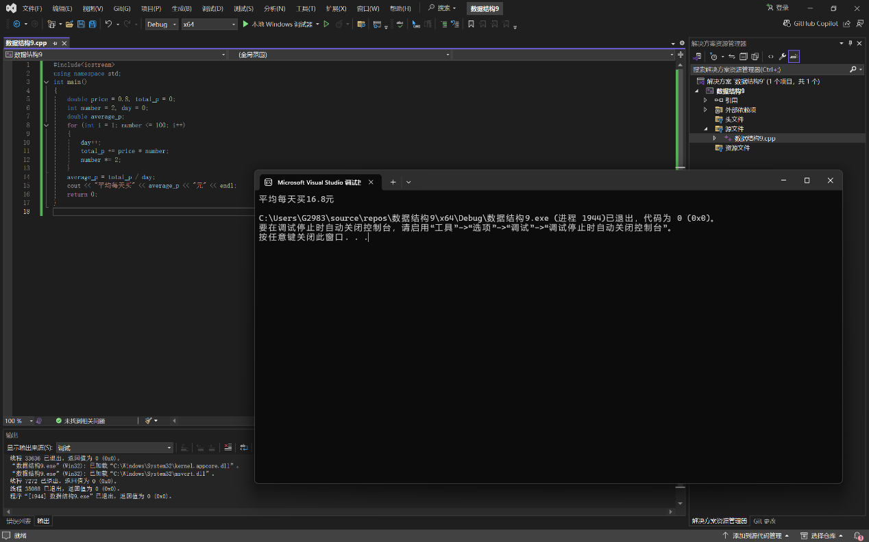}

**四、遇到的问题与解决方法**

**五、体会**